3. AMALIY ISHI
Mavzu: Ma’lumotlar bazasi bilan ishlovchi dasturni yaratish

Ishning maqsadi:
Java dasturlash tili java.sql.* paketi klasslaridan foydalanib ma’lumotlar bazasi bilan ishlovchi tarmoq dasturini yaratish.

Topshiriq:
Talaba Amaliy ishi uchun shaxsiy topshiriq oladi. Bu topshiriq bo‘yicha talaba ma’lumotlar bazasi bilan ishlovchi tarmoq dasturini yaratadi.

Nazariy qism:
Har bir drayver tomonidan amalga oshiriladigan uchta interfeys yordamida ma'lumotlar bazasi bilan o‘zaro bog‘lanish mumkin:
  - Statement
Ushbu interfeys ma'lumotlar bazasiga umumiy maqsadlarda murojaat qilish uchun ishlatiladi. Dastur ishlayotganda statik SQL ifodalarini ishlatganda juda foydalidir. Ushbu interfeys hech qanday parametrlarni qabul qilmaydi.
  - PreparedStatement
Ushbu interfeys SQL ifodalarini bir necha marta ishlatmoqchi bo‘lganimizda foydalaniladi. Dastur ishlayotganida parametrlarni qabul qiladi.
  - CallableStatement
Ushbu interfeys turli ma’lumotlar bazasi protseduralariga murojaat qilishni xohlaganimizda foydali bo‘ladi. Bundan tashqari, dastur ishlayotgan vaqtda parametrlarni kiritish mumkin.
Statement ekzemplyarini yaratish
SQL so‘rovlarini bajarish uchun Statement ekzemplyarini ishlatishdan oldin shunday ekzemplyarni yaratish lozim. Buning uchun Connection.createStatement() metodi ishlatiladi. Kodda bu quyidagicha ko‘rinadi:
try {
statement =connection.createStatement();
} catch (SQLException e) { e.printStackTrace();
} finally {
/*Do some job...*/
}
Shundan so‘ng SQL so‘rovlarini bajarish uchun statement ekzemplyaridan foydalanish mumkin.
Buning uchun Statement interfeysi har bir JDBC drayverini amalga oshirilishi orqali ishlatiladigan uchta usulga ega:
  - boolean execute(String SQL)
ResultSet obyekti olinishi mumkin bo‘lsa, bu metod rost mantiqiy qiymatini qaytaradi. Aks holda, yolg‘on qaytaradi. DDL SQL so‘rovlarini yoki dinamik SQL bajarish uchun ishlatiladi.
  - int executeUpdate(String SQL)
Ushbu metod, SQL so‘rovi ta’sir qilgan jadvaldagi ustunlar sonini qaytaradi. Ma'lum ustunlar sonini olishni xohlasak, SQL so‘rovlarni bajarish uchun ushbu metoddan foydalanamiz.
  - ResultSet executeQuery(String SQL)
Ushbu metod ResultSet ekzemplyarini qaytaradi. Ushbu metoddan SQL so‘rovini bajarish natijasida ko‘p ob’yektlar olishimiz kerak bo‘lgan hollarda foydalanamiz. Misol uchun, muayyan shartlarga javob beradigan elementlar ro‘yxatini olishda.
Statement ekzemplyarini yopish
Natijalarni ma'lumotlar bazasiga saqlash uchun ulanishni yopganda, Statement ekzemplyari ham xuddi shu tarzda yopiladi.
Buning uchun close() metodi qo‘llaniladi. Koddagi ko‘rinishi:
Connection connection = null; Statement statement = null; Class.forName(JDBC_DRIVER);
connection = DriverManager.getConnection(DATABASE_URL, USER, PASSWORD);
try {
statement = connection.createStatement();
} catch (SQLException e) { e.printStackTrace();
} finally {
if (statement != null) { statement.close();
}
}
Amalda qanday ishlashini tushunish uchun ma'lumotlar bazasidan ma'lumotlarni olishga harakat qiladigan oddiy dasturni ko‘rib chiqiladi.
Misol:
package jdbc; import java.sql.*;
public class StatementDemo {
static final String JDBC_DRIVER = "com.mysql.jdbc.Driver";
static final String DATABASE_URL = "jdbc:mysql://localhost/talaba"; static final String USER = "root";
static final String PASSWORD = "admin";
public static void main(String[] args) throws ClassNotFoundException, SQLException {
Connection connection = null; Statement statement = null;
System.out.println("JDBC drayverni ro‘yxatdan o‘tkazish..."); Class.forName(JDBC_DRIVER); System.out.println("Ma'lumotlar bazasiga bog‘lanish...");
connection = DriverManager.getConnection(DATABASE_URL, USER, PASSWORD);
System.out.println("So‘rov yaratish..."); statement = connection.createStatement(); String sql = "SELECT * FROM developers"; Boolean isRetrieved = statement.execute(sql);
System.out.println("Ma'lumotlar olindi: " + isRetrieved); System.out.println("Olingan ma'lumotlarni ko‘rsatish:"); ResultSet resultSet = statement.executeQuery(sql);
while (resultSet.next()) {
int id = resultSet.getInt("id");
String name = resultSet.getString("name");
String specialty = resultSet.getString("specialty"); int salary = resultSet.getInt("salary"); System.out.println("id: " + id); System.out.println("Name: " + name); System.out.println("Specialty: " + specialty); System.out.println("Salary: " + salary);
System.out.println("===================");
}
System.out.println("Bog‘lanishni yopish...");
try {
resultSet.close(); statement.close(); connection.close();
}finally {
if(statement !=null){ statement.close();
}
if(connection!=null){ connection.close();
}
}
System.out.println("Raxmat");
}
}

PreparedStatement ekzemplyarini yaratish
PreparedStatement Statement interfeysidan meros olib, oddiy Statementga nisbatan aniq ustunlik beradi. Xususan, argumentlarni dinamik qo‘llab- quvvatlashda ko‘proq moslashuvchanlikka ega bo‘ladi.
Amalda PreparedStatement ekzemplyarini yaratish quyidagicha bo‘ladi:
try {
String SQL = "Update developers SET salary WHERE specialty = ?"; preparedStatement = connection.prepareStatement(SQL);
}catch (SQLException e){ e.printStackTrace();
}finally {
/*do some job...*/
}

So‘roq (?) belgisi bilan berilgan parametrlar parameter markerlari deyiladi.
Bu ularning metod parametrlari orqali uzatilishini bildiradi.
Har bir parametr metod imzosining tartib raqamiga mos keladi. Ya'ni. birinchi marker birinchi joyda, ikkinchi - ikkinchi joyda va hokazo. Massivlardan farqli o‘laroq, bu yerda 1-raqamdan boshlanadi. Bu munosabatlar ma'lumotlar
bazalarining ishi asoslanadigan relatsion modelning o‘ziga xos xususiyatlari bilan bog‘liq.
SQL so‘rovlarini bajarish uchun bir xil nomlar (execute(), executeQuery(), executeUpdate()) kabi biroz o‘zgartirilgan metodlar ishlatiladi.
PreparedStatement ekzemplyarini yopish
Natijalarni ma'lumotlar bazasiga saqlash uchun ulanishni yopganda, PreparedStatement ekzemplyari ham xuddi shu tarzda yopiladi.
Buning uchun close() metodi qo‘llaniladi. Koddagi ko‘rinishi:
try {
String SQL = "Update developers SET salary WHERE specialty = ?"; preparedStatement = connection.prepareStatement(SQL);
} catch (SQLException e) { e.printStackTrace();
} finally {
if (preparedStatement != null) { preparedStatement.close();
}
}
CallableStatement ekzemplyarini yaratish
CallableStatement ekzemplyari protseduralarni bajarish uchun bevosita ma'lumotlar bazasida qo‘llaniladi.

Ishni bajarish tartibi:
Ishni NetBeans IDE ishlab chiqarish muhitini yuklash bilan boshlaymiz. Buning uchun ish stolida turgan NetBeans IDE muhiti yorlig‘ini sichqonchaning chap tomonini ikki marta bosib yuklaymiz. Bizning holatda NetBeans IDE muhiti ishga tushadi. Quyidagi rasmda NetBeans IDE muhitining asosiy darchasi yuklangan.
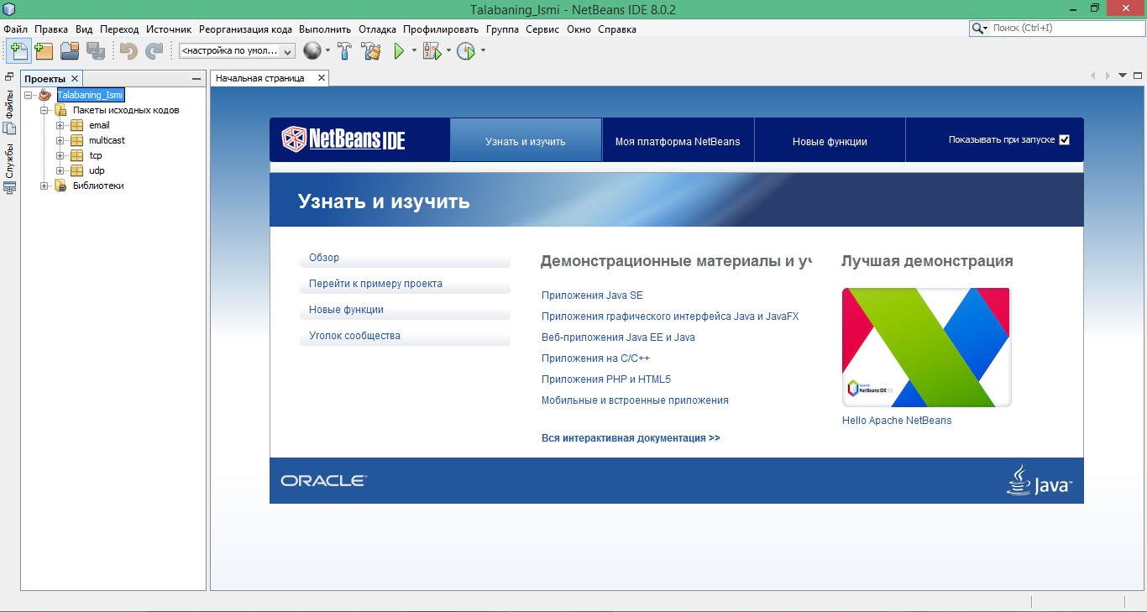
3.1- rasm. NetBeans IDE muhiti asosiy darchasi

Yaratilgan “Talabaning_Ismi” loyihasi ustiga sichqonchaning o‘ng tomoni bosiladi. Paydo bo‘lgan kontekst menyudan “Новый”→ “Класс Java” tanlanadi.

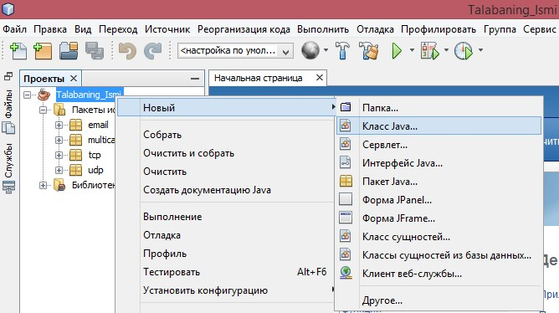
3.2- rasm. Yangi класс Javani yaratish

“New Класс Java” darchasida “Имя класса” maydoniga “CreateDB”, “Пакет” maydoniga “jdbc” kiritilib “Готово” tugmasi bosiladi.
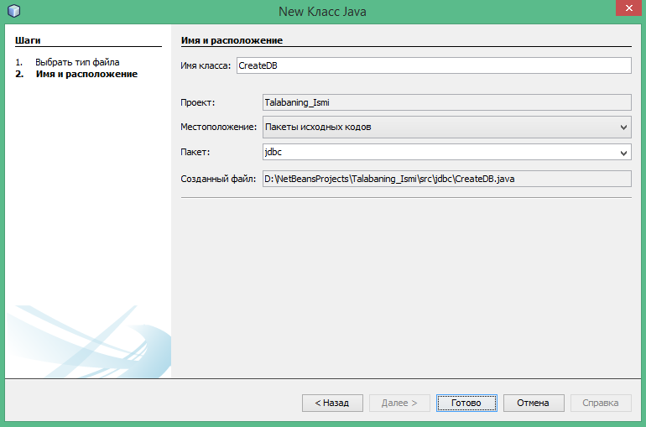
3.3- rasm. NetBeans IDE muxiti “New Класс Java” darchasi

Yaratilgan CreateDB.java fayliga JDBC yordamida ma’lumotlar bazasini yaratuvchi Java kod kiritiladi.
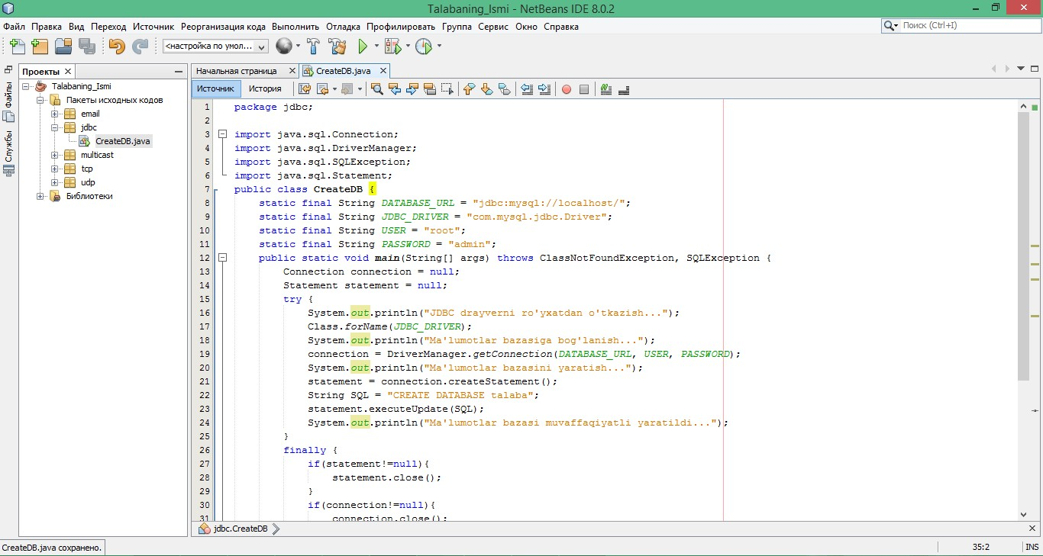

3.4- rasm. Ma’lumotlar bazasini yaratish Java kodda quyidagilarni
bajarish lozim:
  - java.sql.* paketini import qilish
  - JDBC drayverini ro‘yxatdan o‘tkazish
  - Bog‘lanishni yaratish
  - Yangi ma'lumotlar bazasini yaratish
  - So‘rovni ishga tushirish Java kod:
package jdbc;

import java.sql.Connection; import java.sql.DriverManager; import java.sql.SQLException; import java.sql.Statement; public class CreateDB {
static final String DATABASE_URL = "jdbc:mysql://localhost/"; static final String JDBC_DRIVER = "com.mysql.jdbc.Driver"; static final String USER = "root";
static final String PASSWORD = "admin";
public static void main(String[] args) throws ClassNotFoundException, SQLException {
Connection connection = null; Statement statement = null; try {
System.out.println("JDBC drayverni ro‘yxatdan o‘tkazish..."); Class.forName(JDBC_DRIVER); System.out.println("Ma'lumotlar bazasiga bog‘lanish...");
connection = DriverManager.getConnection(DATABASE_URL, USER, PASSWORD);
System.out.println("Ma'lumotlar bazasini yaratish..."); statement = connection.createStatement();
String SQL = "CREATE DATABASE talaba"; statement.executeUpdate(SQL);
System.out.println("Ma'lumotlar bazasi muvaffaqiyatli yaratildi...");
}
finally {
if(statement!=null){ statement.close();
}
if(connection!=null){ connection.close();
}
}
}
}
Ma’lumotlar bazasida jadvalni yaratish
NetBeans IDE muxitida CreateTable.java fayli yuqorida yaratilgan fayl kabi yaratiladi.
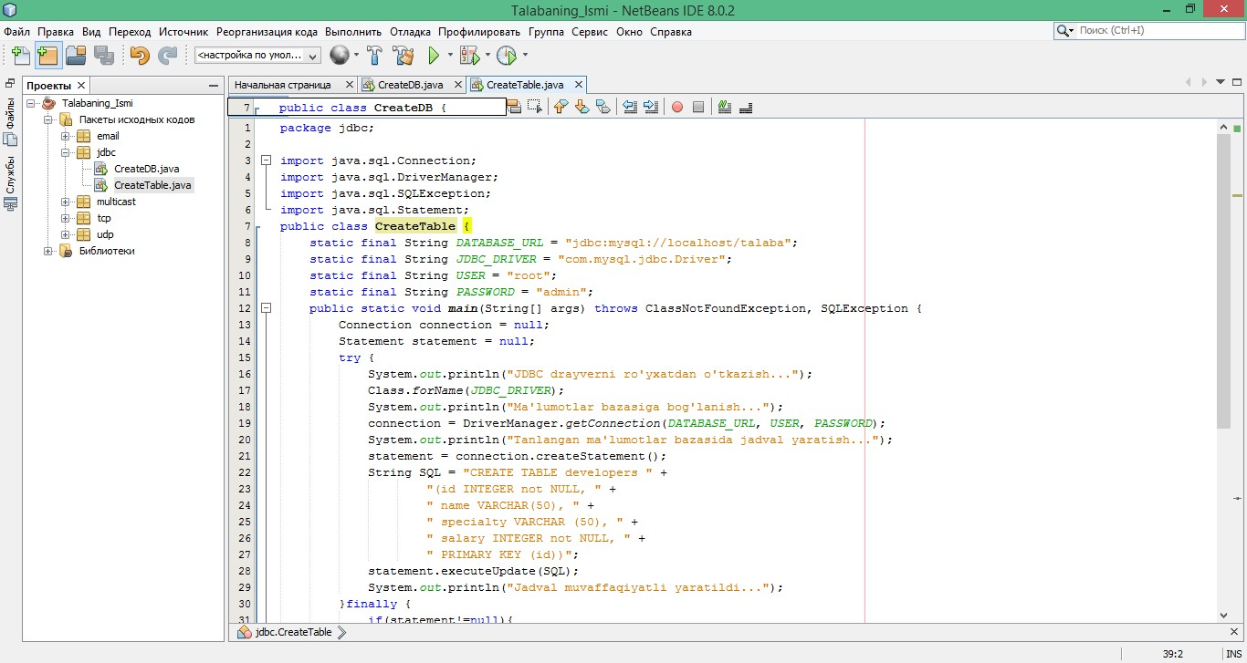
3.5- rasm. Jadvalni yaratish

Jadvalga yangi yozuv qo‘shish
NetBeans IDE muxitida InsertRecord.java fayli yuqorida yaratilgan fayllar kabi yaratilgan.
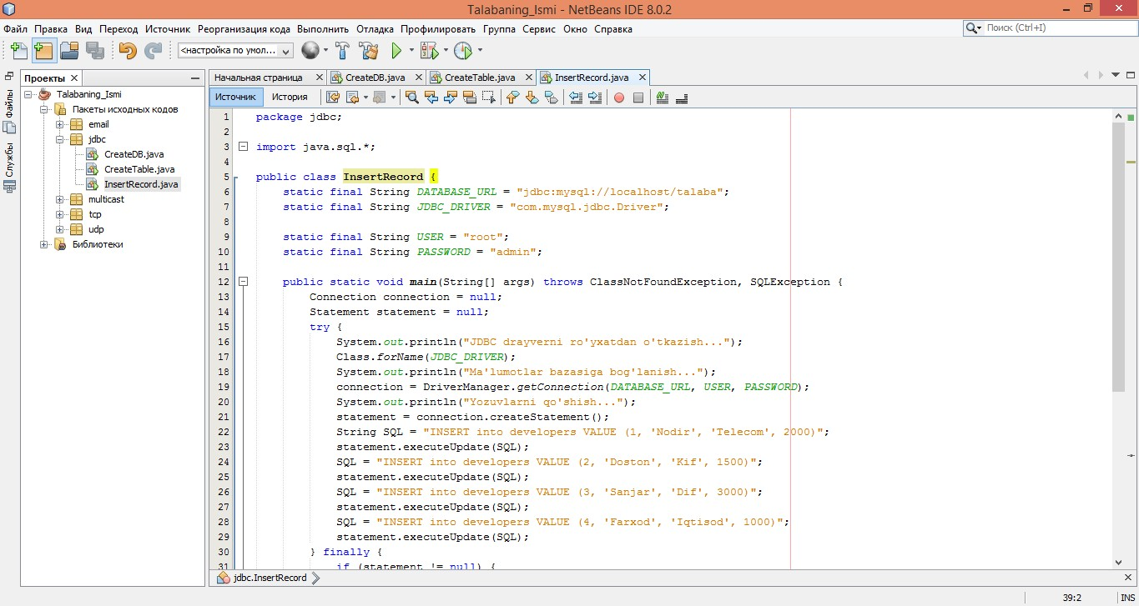
3.6- rasm. Jadvalga yozuvlar qo‘shish

Nazorat savollari
- Java Database Connectivity
- ResultSet interfeysi
- SQL tili
- JDBC drayverlari
- JDBC ning asosiy komponentalari
- JDBC tuzilishi
- Ma’lumotlar bazasi bilan bog‘lanishni o‘rnatish

